**ЗАКЛЮЧЕНИЕ**

о результатах общественных обсуждений по проекту решения о предоставлении разрешения на условно разрешенные виды использования  
земельного участка департаменту имущества и земельных отношений Новосибирской области (далее – проект).

В целях соблюдения права человека на благоприятные условия жизнедеятельности, прав и законных интересов правообладателей земельных участков и объектов капитального строительства города Новосибирска по проектам решений о предоставлении разрешений на условно разрешенный вид использования земельного участка или объекта капитального строительства, в соответствии с Градостроительным кодексом Российской Федерации, решением Совета депутатов города Новосибирска от 24.06.2009 № 1288 «О Правилах землепользования и застройки города Новосибирска», Федеральным законом от 06.10.2003 № 131-ФЗ «Об общих принципах организации местного самоуправления в Российской Федерации», решением Совета депутатов города Новосибирска от 20.06.2018 № 640 «О порядке организации и проведения в городе Новосибирске общественных обсуждений и публичных слушаний в соответствии с законодательством о градостроительной деятельности» проведены общественные обсуждения по проекту:

«Департаменту имущества и земельных отношений Новосибирской области на условно разрешенные виды использования земельного участка с кадастровым номером 54:35:091625:822 площадью 29415 кв. м, расположенного по адресу (местоположение): Российская Федерация, Новосибирская область, город Новосибирск, туп. Бердский (зона отдыха и оздоровления (Р-3)), - «обслуживание автотранспорта (4.9)»; «спорт (5.1)»; «туристическое обслуживание (5.2.1)».

|  |  |
| --- | --- |
| **02.09.2019** | **город Новосибирск** |

Начало общественных обсуждений принято с даты опубликования оповещения о начале общественных обсуждений по проектам, подготовленного на основании постановления мэрии города Новосибирска от 06.08.2019 № 2869 «О проведении общественных обсуждений по проектам решений о предоставлении разрешения на условно разрешенный вид использования земельного участка или объекта капитального строительства» в Бюллетене органов местного самоуправления города Новосибирска № 35 от 08.08.2019 и размещения на официальном сайте города Новосибирска в информационно-телекоммуникационной сети «Интернет» по адресу: http://novo-sibirsk.ru, <http://новосибирск.рф/> – 08.08.2019.

В период размещения проекта и информационных материалов к нему в информационной системе Новосибирской области «Электронная демократия Новосибирской области» (далее – информационная система) в информационно-телекоммуникационной сети «Интернет» и проведения экспозиций проекта участники общественных обсуждений, прошедшие в соответствии с законодательством о градостроительной деятельности идентификацию, имели право вносить предложения и замечания - с 14.08.2019 по 25.08.2019:

посредством информационной системы;

в письменной форме в адрес организатора общественных обсуждений - комиссию по подготовке проекта правил землепользования и застройки города Новосибирска (далее – комиссия);

посредством записи в журнале учета посетителей экспозиции проекта.

Количество участников, принявших участие в рассмотрении проекта посредством информационной системы – 0.

Количество участников, посетивших экспозиции проекта – 0.

Заключение о результатах общественных обсуждений по проекту подготовлено на основании протокола № 11-2019-УРВ от 30.08.2019.

**Внесенные предложения и замечания участников общественных обсуждений:**

**1. Предложения и замечания граждан, являющихся участниками общественных обсуждений и постоянно проживающих на территории, в пределах которой проводятся общественные обсуждения** (участниками общественных обсуждений по проекту решения о предоставлении разрешения на условно разрешенный вид использования земельного участка или объекта капитального строительства являются граждане, постоянно проживающие в пределах территориальной зоны, в границах которой расположен земельный участок, в отношении которого подготовлен данный проект, правообладатели находящихся в границах этой территориальной зоны земельных участков и (или) расположенных на них объектов капитального строительства, граждане, постоянно проживающие в границах земельных участков, прилегающих к земельному участку, в отношении которого подготовлен данный проект, правообладатели таких земельных участков или расположенных на них объектов капитального строительства, правообладатели помещений, являющихся частью объекта капитального строительства, в отношении которого подготовлен данный проект) **–** не поступали.

**2. Предложения и замечания иных участников общественных обсуждений в соответствии с законодательством о градостроительной деятельности:**

**2.1.** Посредством записи в журнале учета посетителей экспозиции проекта – иллюстрация 1:

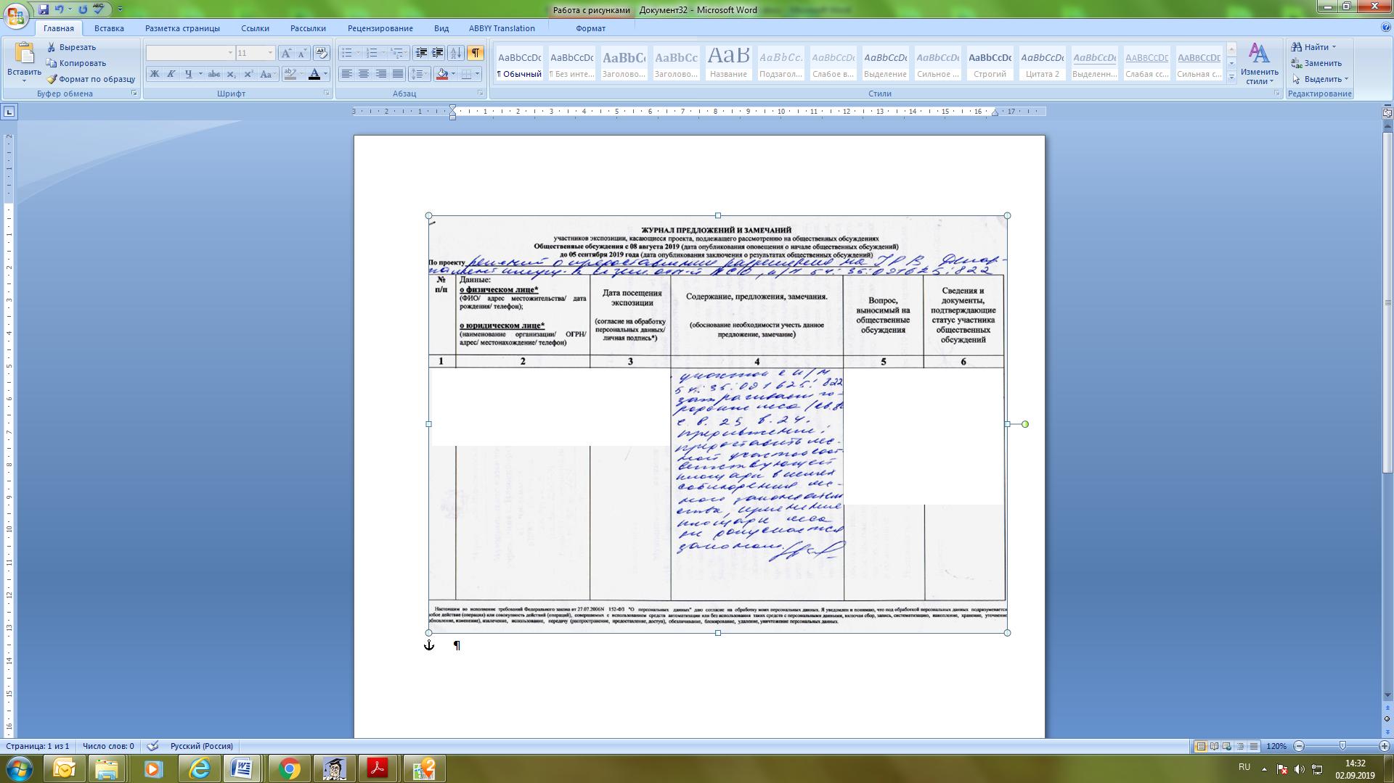

иллюстрация 1

**Предложения экспертов:**

«*Предоставить разрешение на условно разрешенные виды использования земельного участка».*

**По результатам проведения общественных обсуждений сделано следующее заключение:**

1. Считать состоявшимися общественные обсуждения по проекту.

2. Процедура проведения общественных обсуждений по предоставлению разрешений на условно разрешенный вид использования земельного участка или объекта капитального строительства осуществлена в соответствии с Градостроительным кодексом Российской Федерации, Федеральным законом от 06.10.2003 № 131-ФЗ «Об общих принципах организации местного самоуправления в Российской Федерации», решением Совета депутатов города Новосибирска от 24.06.2009 № 1288 «О Правилах землепользования и застройки города Новосибирска» и решением Совета депутатов города Новосибирска от 20.06.2018 № 640 «О порядке организации и проведения в городе Новосибирске общественных обсуждений и публичных слушаний в соответствии с законодательством о градостроительной деятельности».

3. Учесть внесенное предложение от участника общественных обсуждений не представляется возможным, в связи с тем, что в границах земельного участка городские леса не расположены.

4. **Предоставить разрешение** департаменту имущества и земельных отношений Новосибирской области на условно разрешенные виды использования земельного участка с кадастровым номером 54:35:091625:822 площадью 29415 кв. м, расположенного по адресу (местоположение): Российская Федерация, Новосибирская область, город Новосибирск, туп. Бердский (зона отдыха и оздоровления (Р-3)), - «обслуживание автотранспорта (4.9)»; «спорт (5.1)»; «туристическое обслуживание (5.2.1)».

|  |  |
| --- | --- |
| Заместитель председателя комиссии по подготовке проекта правил землепользования и застройки города Новосибирска | В. Н. Столбов |
| Секретарь комиссии по подготовке проекта правил землепользования и застройки города Новосибирска | Н. В. Семенихина |